SVEUČILIŠTE U ZAGREBU
UČITELJSKI FAKULTET

Kristina Kalić

Ilustracije za slikovnicu «Kako je Leo upoznao brojeve»

Zagreb, 2016.

Ovaj rad izrađen je pri Učiteljskom fakultetu pod vodstvom izv.prof.art. Antonije Balić Šimrak i predan je na natječaj za dodjelu Rektorove nagrade u akademskoj godini 2015./2016.

Sadržaj rada

- Uvod
- Opći i specifični ciljevi rada
- Materijal i metode rada
- Rezultati rada
- Popis (vizualnih) priloga
- Sažetak
- Summary
- Biografije

- Uvod
OSNOVNE INFORMACIJE
Ilustracije za slikovnicu «Kako je Leo upoznao brojeve»
Ilustratorica: Kristina Klaić
Prema tekstu: Ana Marije Klarić
Fotografije: Predrag Oreški

KRATKI OPIS PROJEKTA
Slikovnica „Kako je Leo upoznao brojeve„ izrađena je u okviru projekta potpore Sveučilišta u Zagrebu pod naslovom „Matematička slikovnica – likovno i književno stvaralaštvo kao poticaj u ranome učenju“. Cilj projekta bio je izraditi matematičke slikovnice za rano usvajanje matematičkih sadržaja.
Izrada ilustracija za djecu rane i predškolske dobi vrlo je zahtjevan posao koji osim što zahtijeva likovne vještine, vještinu komponiranja i spajanja više scena koje čine cjelovitu priču, zahtijeva i poznavanje specifičnih potreba i afiniteta djeteta rane i predškolske dobi. Stoga je izradi ovih ilustracija prethodilo analiziranje ponude predškolskih izdanja za rano usvajanje matematičkih pojmova iz kojih je bilo vidljivo da su najpopularnije slikovnice one koje se odlikuju naivnim stilom ilustriranja kojima dominira stilska pročišćenost, primarne boje te jedinstvena kompozicija koja vodi dijete kroz radnju te mu omogućava vizualno istraživanje detalja i skrivenih poruka. Naivni stil „preuzima“ dječji način likovnog izražavanja, način komponiranja i prikaza perspektive te se odlikuje plošnim slikarskim stilom. „Kada su u pitanju ilustracije za djecu predškolske i rane školske dobi, preporučljivo je da one budu inspirativne, da obogate doživljaj priče i potaknu imaginaciju i stvaralaštvo, te da u djetetu razvijaju osjećaj za likovno lijepo“ (Balić Šimrak, Narančić Kovač, 2011). Ilustracije za slikovnicu „Kako je Leo upoznao brojeve“ slijede ove principe te ih još dodatno potenciraju korištenjem tkanine, filca i umjetne kože.

Slikovnice u predškolskom odgoju vrlo često predstavljaju prvi susret djeteta s umjetnošću, odnosno, s književnošću i likovnim stvaralaštvom, one pričaju priču putem riječi i slika (Bulmer, 2000.) te su kao takve dragocjen primjer odgoja putem umjetnosti. Također slikovnice znatno utječu na razvoj kreativnosti te povećane sposobnosti za učenje (Jacobs, 2009). Poznato je da slikovnica pridonosi istraživačko – spoznajnom procesu te da usvajanje znanja putem slikovnice predstavlja ugodnu aktivnost koja nije opterećena učenjem pod svaku cijenu (Doonan, 1993). Ilustracije za slikovnicu „Kako je Leo upoznao brojeve“ nastale su u tehnici tekstilnog oblikovanja kako bi se djeci predškolske dobi što više približile kroz mekoću prizora.

- Opći i specifični ciljevi rada
„Učenje matematike bez razvijenih predmatematičkih vještina je poput pokušaja hvatanja balona bez uzice: kada balon nije zavezan, on će odletjeti. Kada su predmatematičke vještine prisutne, uz njih čvrsto vežemo matematičke koncepte. Tako matematički koncepti ne mogu odletjeti.“ (Sharma, 2001.)
Glavna tendencija ovih ilustracija bila je omogućiti djetetu kontintinuirano ponavljanje i prebrojavanje različitih simbola/elemenata iz pjesme jer djeci rane i predškolske dobi ponavljanje omogućuje uspjeh (interakcija teksta i ilustracije u slikovnici „Kako je Leo upoznao brojeve“ očituje se u slikovitom prikazu svake situacije pjesme.) Slikovnice s matematičkim sadržajem doprinose približavanju matematike djeci te tako stvaraju čvrste temelje kod djece i povećavaju interes za daljnje bavljenje matematikom. Matematičke je vještine potrebno sustavno razvijati u predškolskoj dobi i to uz pomoću igara, slikovnica i ostalih motivirajućih aktivnosti (Glasnović Gracin 2010.) Cilj ovih ilustarcija je omogućiti djeci usvajanje pojmova kroz igru (Schiller, 2002).
Ilustriranje u tehnici patchworka vrlo je rijetko u svijetu, a u Republici Hrvatskoj sličnih izdanja niti nema, stoga je ova tehnika bila posebno izazovna. Ključno je bilo odabrati materijale te ih uskladiti po teksturi, boji i oblicima. Daljnja obrada ilustracija načinjena je uz pomoć računala u programu Photoshop te je slikovnica prelomljena u In-designu.
- Metode i materijali
Oblikovanje slikovnice započelo je raščlanjivanjem teksta na osam ilustracija i pripremom plana rada. Potom je olovkom izrađen nacrt svih ilustracija kako bi se dobio uvid u cjelokupnu kompoziciju slikovnice. Iako je na samom početku bilo predviđeno da slikovnica bude izrađena u tehnici patchworka i fotografiranja s dodatnim računalnim intervencijama, nije bilo sasvim jasno koji će se točno materijali koristiti. Uslijedile su probe različitih tkanina i na kraju su odabrani filc, umjetna koža i komadići raznobojnih pamučnih tkanina.
Ove su ilustracije ručno šivane te je u tome njihovo bogatstvo. Percepcija slikovnih prikaza prilagođena je djeci, a apstraktni dijelovi potiču razvoj mašte i kreativnosti . Konačan produkt ovakvih ilustracija je topla slikovnica puna boja te mekane i raznovrsne teksture maštovito i neobično sastavljene u umjetničku kompoziciju. Slikovnicom dominira naivan stil koji je blizak djeci. Najveći dio ilustracija načinjen je tako da je fiksiran za podlogu no zbog velikog broja sitnih detalja jedan je dio umnožen u Photoshop programu koji je omogućio lakše komponiranje likova kojih je na pojedinoj stranici bilo i preko pedeset.

- Rezultati rada – ilustracije za slikovnicu „Kako je Leo upoznao brojeve“
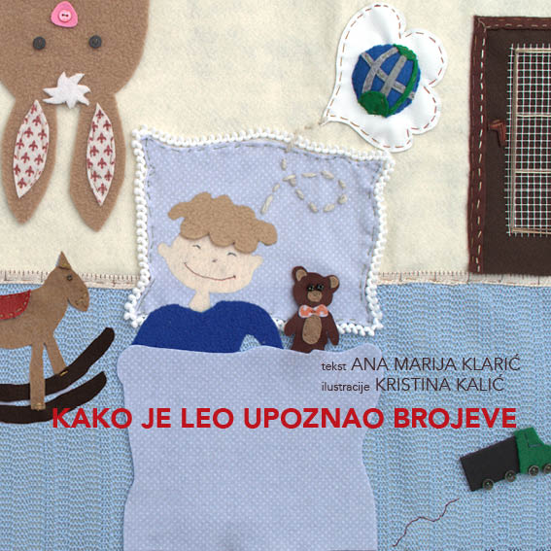
Slika 1. Naslovnica slikovnice „Kako je Leo upoznao brojeve“
Za naslovnu ilustraciju odabran je isječak iz ilustracije koja najbolje dočarava radnju te prikazuje glavnog junaka kako prije spavanja broji igračke u svojoj sobi oslanjajući se na načine koje su mu otkrili baka, djed, mama i tata.
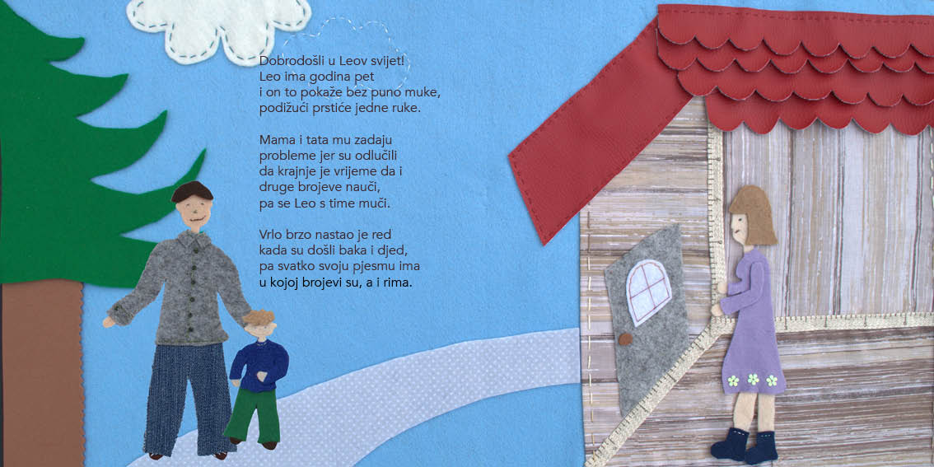
Slika 2. Prva ilustracija
Na prvoj je ilustraciji bilo važno predstaviti glavnog junaka u njegovom okružju, te je u tu svrhu kompozicija izrađena po uzoru na način kako djeca prikazuju perspektivu u svojim crtežima. Na dječje se likovno stvaralaštvo često oslanjaju ilustratori dječjih slikovnica te im se žele približiti i na taj način.
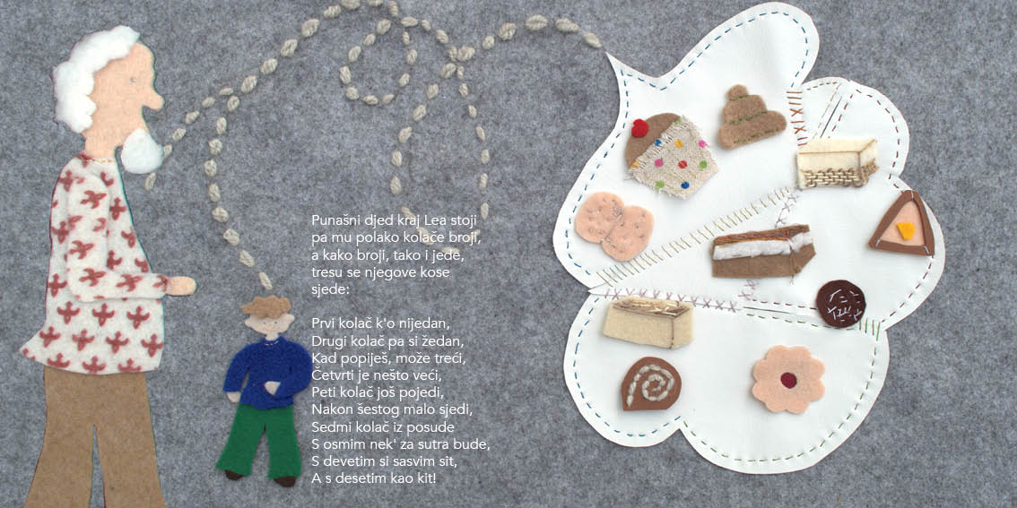
Slika 3. Druga ilustracija
Na ilustraciji u kojoj djed nastupa kao glavni tumač brojeva odabran je krupni plan za prikaz elemenata s obzirom da ih ovdje nije trebalo previše nabrojati, pa je to bilo moguće učiniti, a ujedno je to bio dobrodošao kontrast usitnjenim ilustracijama koje će uslijediti. Posebno je istaknuta isprekidana linija koja je izvedena u tehnici šivanja vunom, a označava kretanje i radnju. Taj se efekt često koristi u ilustracijama koje su izrađene u tehnici vezenja.
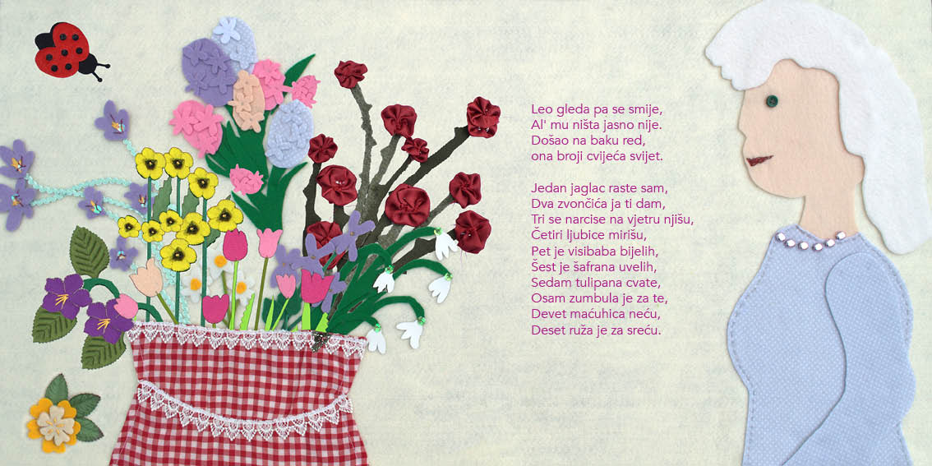
Slika 4. Treća ilustracija
Ilustracija koja prikazuje baku koja broji cvijeće izrađena je u romantičarskom stilu s pregršt boja i dodatnim ukrasima kako bi dočarala bakinu zanesenost cvijećem. Na ovoj je ilustraciji glavni lik stavljen na suprotnu stranu od prethodne kako bi se i vizualno naglasio ritam u tekstu.
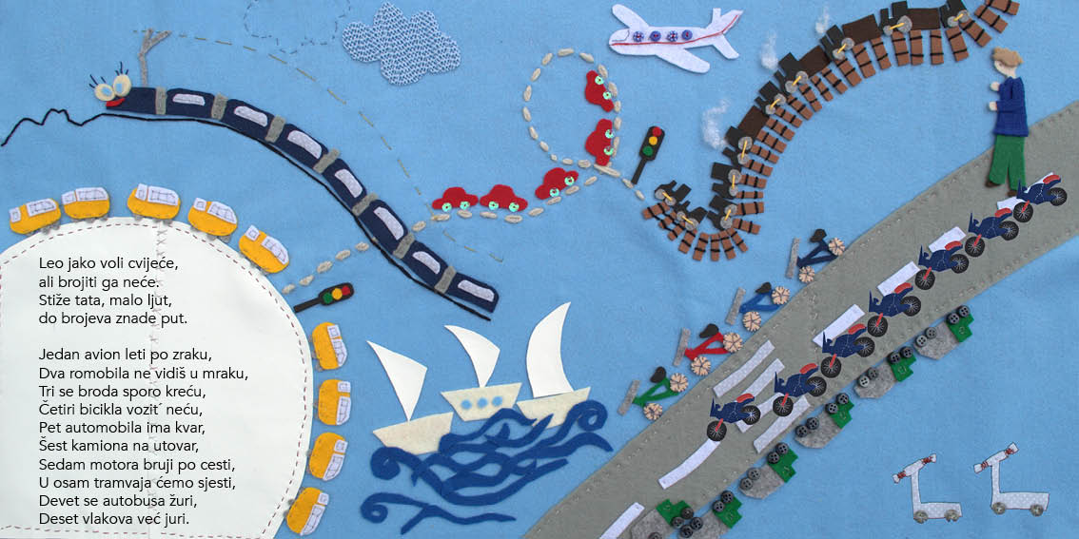
Slika 5. Četvrta ilustracija
Razne vrste vozila je bilo prilično teško smjestiti u ograničeni format i još pritom ostaviti mjesta za tekst, pa je taj problem riješen dodavanjem okruglastog oblika od bijele umjetne kože koji simbolizira zemlju po kojoj voze autobusi.
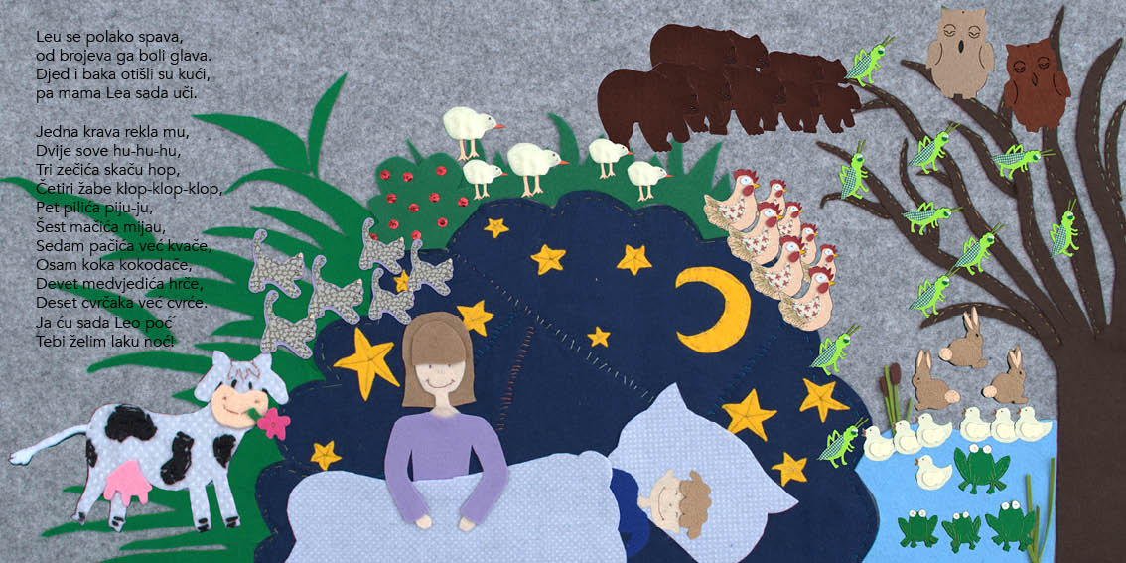
Slika 6. Peta ilustracija
Ova je ilustracija bila najzahtjevnija za izvedbu jer je ogroman broj životinja trebalo ukomponirati u prizor i pritom zadržati relativne proporcije. Stoga su likovi većim dijelom umnažani u Photoshopu te su formirani u grupacije.
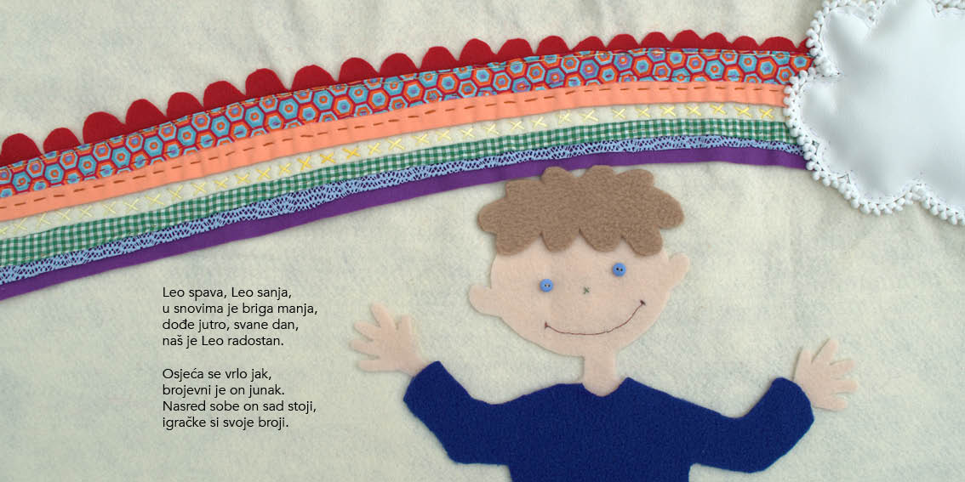
Slika 7. Šesta ilustracija
Šesta je ilustracija značila predah u prebrojavanju i bilo je važno ostaviti je vizualno što «čišćom» i svijetlom, stoga je tu korišten bijeli filc kao podloga, a lik Lea prikazan je u približenom planu.
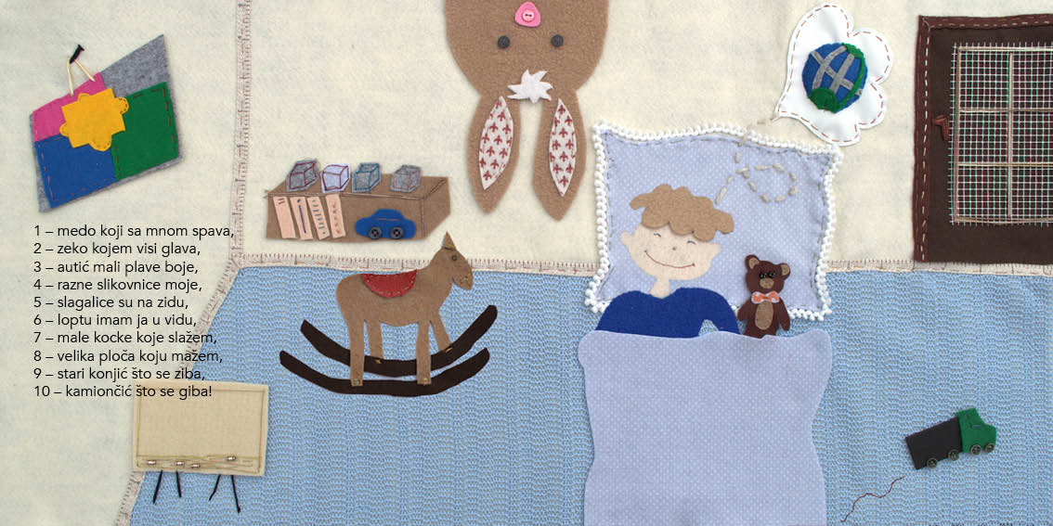
Slika 8. Sedma ilustracija
Na sedmoj se ilustraciji ponovno pojavljuje rasklopljena perspektiva kako bi se dječakova soba prikazala na način najsličniji onom kako to prikazuju djeca kada crtaju svoju sobu.
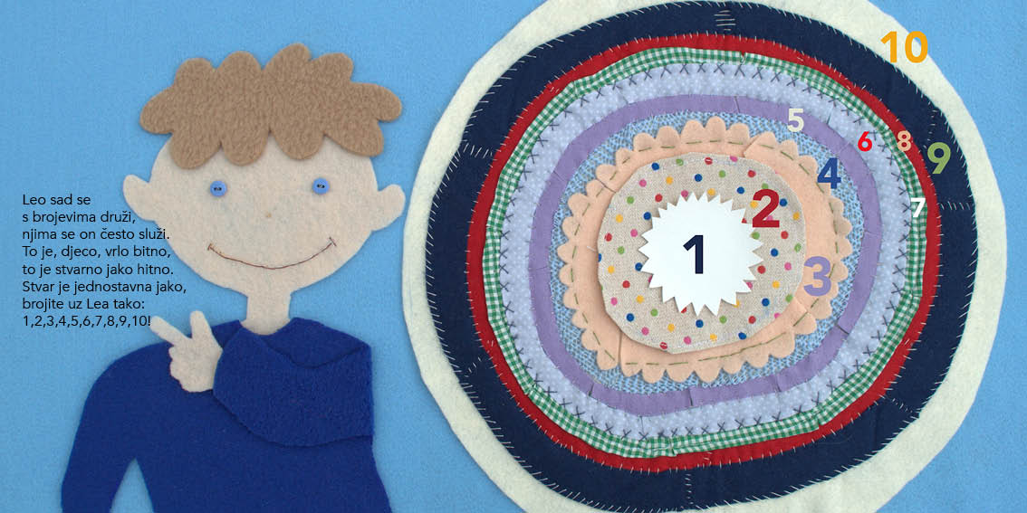
Slika 9. Osma ilustracija
Posljednja je ilustracija trebala predstavljati sažetak naučenog pa je lik Lea ponovno povučen u prvi plan, što predstavlja dobrodošao predah od niza «gustih» ilustracija prepunih sitnih detalja koje je trebalo prebrojiti i istražiti.

- Popis priloga
- PDF- PRIJELOMA SLIKOVICE
- ILUSTRACIJE u A3 formatu

- Literatura i internetski izvori
- Balić-Šimrak, A. Narančić Kovač, S. (2011). Likovni aspekti ilustracije u dječjim knjigama i slikovnicama. Zagreb: časopis Hrčak i Dijete,vrtić,obitelj , Korak po korak

- Bulmer, L. (2000). Using Picture Books in Drama Therapy with Children: A Therapeutic Model and Annotated Bibliography. Montreal, Canada: National Library of Canada

- Doonan, J. (1993). Looking at Pictures in Picture Books. South Woodchester Stroud, Great Britain: The Timble Press

- Glasnović Gracin, D. (2010). Predmatematičke vještine. Zagreb: Časopis MIŠ, br. 55

- Jacobs, Russell D. 2009. Arts Education through Arts-Based Programs: Enhancing Creativity and Learning in existing Secondary Curricula. – Sierra Nevada College, Master degree thesis
- Uredništovo časopisa (2011). Popis razvojno primjerenih slikovnica za djecu. Zagreb: časopis Dijete,vrtić,obitelj, Korak po korak
- Schiller, W. (2002). Thinking through the Arts. Australia: Taylor and Francis Group, Routledge
- Sharma,M.C. (2001). Matematika bez suza. Kako pomoći djetetu s teškoćama u učenju matematike. Lekenik: Ostvarenje
- http://pingb.picturingbooks.com Pristupljeno: 20.travnja 2016.

- http://theartofchildrenspicturebooks.blogspot.hr/2013/05/mother-goose-remembers-textile-art-in.html Pristupljeno: 20.travnja 2016.

- http://www.photoshop.com/tutorials Pristupljeno: 20.travnja 2016.

- https://helpx.adobe.com/indesign.html?promoid=ZXL8F59B&mv=other Pristupljeno: 20.travnja 2016.

- http://www.lizziefinn.com/index.php?id=19 Pristupljeno: 20.travnja 2016.

- http://craftycreativegal.com/vintage-childrens-book-selections-from-a-childs-garden-of-verses/ Pristupljeno: 20.travnja 2016.

- http://illustratorslounge.com/fashion/nike-schroeder Pristupljeno: 20.travnja 2016.

- Sažetak
Slikovnica u predškolskom odgoju vrlo često predstavlja prvi susret djeteta s umjetnošću, odnosno s književnošću i likovnim stvaralaštvom te je kao takva dragocjen primjer odgoja putem umjetnosti. Ilustracije za slikovnicu „Kako je Leo upoznao brojeve“ nastale su u tehnici tekstilnog oblikovanja kako bi se djeci predškolske dobi što više približile kroz mekoću prizora. Ilustriranje u tehnici patchworka vrlo je rijetko u svijetu, a u Republici Hrvatskoj sličnih izdanja niti nema, stoga je ova tehnika bila posebno izazovna. Ključno je bilo odabrati materijale te ih uskladiti po teksturi, boji i oblicima. Daljnja obrada ilustracija načinjena je pomoću računala u programu Photoshop te je slikovnica prelomljena u In-designu.
Glavna tendencija ovih ilustracija bila omogućiti djetetu kontintinuirano ponavljanje i prebrojavanje različitih simbola/elemenata iz pjesme jer djeci rane i predškolske dobi ponavljanje omogućuje uspjeh (interakcija teksta i ilustracije u slikovnici „Kako je Leo naučio brojati“ očituje se u slikovitom prikazu svake situacije pjesme.) Slikovnice s matematičkim sadržajem doprinose približavanju matematike djeci te tako stvaraju čvrste temelje kod djece i povećavaju interes za daljnje bavljenje matematikom.
Ova slikovnica ručno je šivana te je u tome bogatstvo ovih ilustracija. Percepcija slikovnih prikaza prilagođena je djeci, a apstraktni djelovi potiču razvoj mašte i kreativnosti. Konačan produkt ovakvih ilustracija je topla slikovnica puna boja te mekane i raznovrsne teksture maštovito i neobičnono sastavljene u umjetničku kompoziciju. Slikovnicom dominira naivan stil koji je blizak djeci.

Ključne riječi: dijete, slikovnica, ilustracije, tehnika šivanja, rano učenje

- Summary
The picture book in pre-school education is often a child's first encounter with arts, e.d. with literature and fine arts and is, as such, a valuable example of education through art. The illustrations for the picture book " Leo learns about the numbers" were created in the technique of textile design in order to make it more familiar to pre-school children through the softness of the scenes. Illustrations in patchwork technique are very rare in other countries, and there are none in (the Republic of) Croatia. Therefore, creating illustrations in this technique was extremely challanging. It was essential to choose the right fabrics and to match them according to their texture, colour and shape. Further illustration process was done in Photoshop and the layout in In-design.
The objective of these illustrations was to enable a child to repeat and count various symbols/elements from a poem over and over, as repeating helps the children of early and pre-school age to succeed. The interaction of the story and the illustrations in the picture book " Leo earns about the numbers "is shown in the imagery of each situation in the poem. Picture books with mathematics as subject matter make it easier to familiarise a child with mathematics thus creating a solid basis for further learning of mathematics and enhances interest in a child.
This picture book was sewn by hand which enhances the value of these illustrations. The perception of the imagery is made appropriate for children, whereas the abstract parts stimulate the development of imagination and creativity. The final product of these illustrations is a warm picture book full of colours and soft varied textures creating a piece of art in an unusual and imaginative manner. The naive style of the picture book is familiar to children.

Keywords: child, picture book, illustrations, sewing techniques, early education

- Kratka biografija
Kristina Kalić
3. Rakitski odvojak 1 a, Sveta Nedelja
10437 Bestovje
091/9745-405
kristina.kalic4.5.94@gmail.com

Kristina Kalić rođena je u Zagrebu 4. svibnja 1994. godine. Srednjoškolsko obrazovanje stekla je u općoj gimnaziji Antuna Gustava Matoša u Samoboru. Redovna je studentica Učiteljskog fakulteta u Zagrebu na smijeru Ranog i predškolskog odgoja i obrazovanja. Trenutno je na trećoj godini prediplomskog sveučilišnog studija.
Na temelju uspjeha postignutog na drugoj godini od grada Svete Nedelje prima stipendiju u kategoriji izvrsnosti ocjena. Oduvijek je bila sklona kreativnom izražavanju, a svoju posebnu sklonost prema stvaranju skladnih kompozicija spoznala je na predmetu Metodika likovne kulture te je u sklopu tog predmeta prepoznata i nastavila se intenzivno razvijati u području likovnosti. Sudjelovala je u projektu “Matematička slikovnica – likovno i književno stvaralaštvo kao poticaj ranome učenju” na kojem je ilustrirala slikovnicu. Svoju inspiraciju nalazi u djeci i svojem budućem poslu.
Paralelno dok studira, usavršava svoje znanje iz engleskog jezika u ustanovi U svijet jezika u Vodnikovoj, a njemački jezik usavršila je na fakultetu.
Njezine osobine su: kreativna, organizirana, ustrajna, komunikativna i fleksibilna.

Prema popisu razvojno primjerenih slikovnica za djecu. 2011. Zagreb: časopis Dijete,vrtić,obitelj
Podjela prema najobimnijem svjetskom portalu za područje slikovnica : http://pingb.picturingbooks.com
10.http://theartofchildrenspicturebooks.blogspot.hr/2013/05/mother-goose-remembers-textile-art-in.html
Inspirirano ilustratorskim opusom Lizzie Finn : http://www.lizziefinn.com/index.php?id=19
http://www.photoshop.com/tutorials
https://helpx.adobe.com/indesign.html?promoid=ZXL8F59B&mv=other
http://craftycreativegal.com/vintage-childrens-book-selections-from-a-childs-garden-of-verses/
http://illustratorslounge.com/fashion/nike-schroeder

